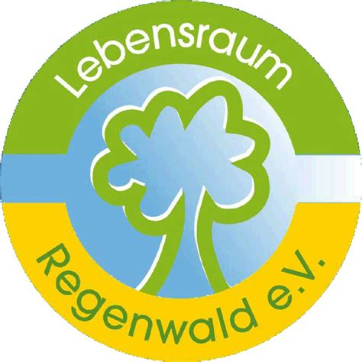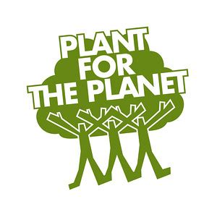
Logo Ihrer Schule

Liebe Schülerinnen und Schüler,
sehr geehrte Eltern,
sehr geehrte Lehrerinnen und Lehrer, Nürnberg, September 2026

der Nürnberger Verein „Lebensraum Regenwald e.V.“ startet im November 2026 die Spendenaktion „Schoki für den Klimaschutz“: Schüler*innen von Schulen im Raum Nürnberg bekommen durch Sponsoren finanzierte Tafeln der „Guten Schokolade“ der Stiftung „Plant for the planet“ geschenkt. Die Schokoladen-Tafeln dürfen dann in der Familie, im Freundes-, Verwandten- und Bekanntenkreis gegen Spenden abgegeben werden. Dazu bekommen die Schüler*innen eine Sammellizenz und eine Liste zum Eintragen der Spenden.
Die Spenden gehen zu 100 % an den Nürnberger Verein "Lebensraum Regenwald e.V.", die Spendenaktion ist vom Schulamt Nürnberg genehmigt.
Die Schüler*innen sammeln zuerst Bestellungen für die Schokolade und die Spendengelder ein, so dass genau die passende Stückzahl an Schokoladentafeln bestellt werden kann und keine übrig bleibt. Eine große Tafel Schokolade kostet 2,50 €.
Die Tafeln werden in der ersten Woche im Dezember an die Schulen geliefert, so dass sie passend zum Nikolaus-Abend da sind.
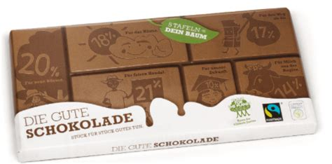Mit den Spenden wird eine gerodete Fläche Regenwaldes auf Borneo wiederaufgeforstet. Dieses Projekt bietet unzähligen, z. T. vom Aussterben bedrohten Tier- und Pflanzenarten einen neuen Lebensraum und der lokalen Bevölkerung Lohn und Brot. Außerdem schützt es unser Klima, so dass auch wir direkt von dem wichtigen Projekt profitieren. Weitere Informationen zu dem Verein und zu dem Wiederaufforstungsprojekt "Roland´s Project" finden Sie unter www.lebensraum-regenwald.de

Über eine breite Unterstützung würden wir uns sehr freuen

herzliche Grüße

Roland Zeh
- Vorsitzender Lebensraum Regenwald e.V.

Diese Spendenaktion wird u.a. gefördert durch:
